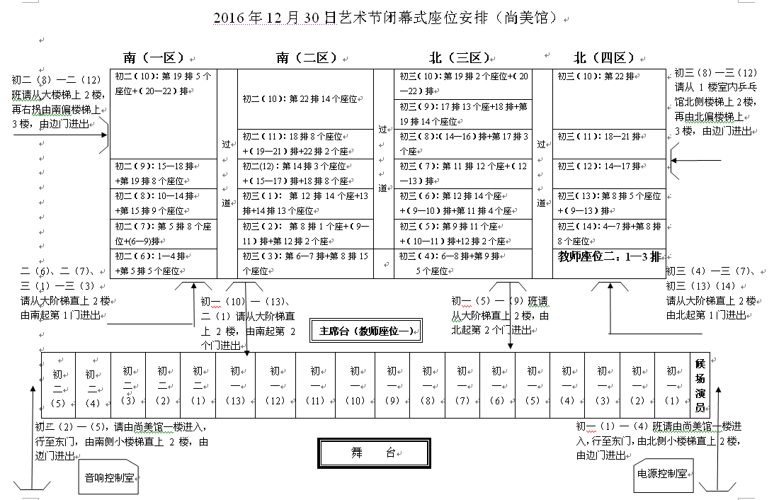
初三（6）：第12排14个座
+（13—14）排
初三（7）：15-16排
初三（8）：17-18排
初三（9）：19—20排
初三（10）：21—22排

